Chronique de notre visite
à la communauté de Antaimby, Ankaiafo
Commune rurale de Antanimenabaka, District d’Andilamena, Région d’Alaotra Mangoro

Simone Raharivololona
Pascal Rakotoroa
Mihajamanitra Michel Eddy
Monique Trudel

Note : Ces enquêtes ont été réalisées dans 13 régions et 26 communautés dans le cadre de l’élaboration de la stratégie d’intervention 2006-2012 (COSOP) du FIDA. Cette chronique a été rédigée après la visite de la commune par l’équipe AMED en Avril 2006. La méthode AMED (approche des moyens d’existence durable) a pour priorité de donner la parole aux pauvres afin de connaître leurs contraintes, forces et aspirations, pour devenir partie intégrante des stratégies de développement durable. Les informations ci dessous sont celles que nous avons été en mesure de comprendre à travers ce que les membres de la communauté, y compris les plus pauvres, nous ont raconté lors de notre visite. Elles n’ont pas la prétention d’être exhaustives.

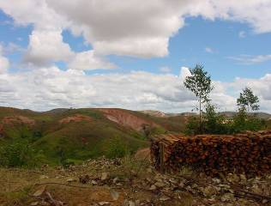 | 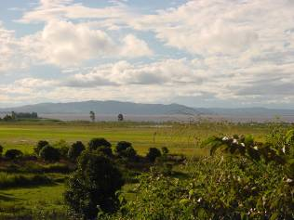
Alaotra, le «grenier» de Madagascar…

Parti à l’aube de Antananarivo, le matin du 10 avril, il nous faut deux jours pour arriver à Antaimby, petit village au Nord Est du lac Alaotra dans le District d’Andilamena. La première journée nous conduit sur une piste non entretenue qui devait être goudronnée depuis longtemps à ce que l’on raconte. Nous traversons les montagnes érodées, les boisés fumants de charbon qui desservent Antananarivo sur plus de quatre heures de route. Ensuite, nous redescendons vers la plaine et vers le lac Alaotra, le grenier de Madagascar tout en nous dirigeant vers le chef lieu de la Région. Un rendez-vous a été pris au téléphone pour rencontrer le Chef de Région, car les Communes n’ont pas encore été prévenues de notre arrivée. Il nous reçoit sur son heure de déjeuner et nous informe que le comité de développement régional, dont les membres, sont les maires des Communes, est réuni pour discuter du plan de développement de la région. Nous lui expliquons nos objectifs et nous discutons sur les propositions de Communes où il serait intéressant de mener l’étude. Il nous invite à venir rencontrer brièvement les maires afin qu’ils puissent prévenir la Commune et choisir le Fokontany approprié. Antanimenabaka ressort comme étant une Commune enclavée mais malgré que l’accès soit difficile, il est possible de s’y rendre à condition de dormir à Andilamena, ville minière, où les chercheurs de rubis se ravitaillent.

Andilamena porte bien sa réputation, car des gens sont partout et des gargotes se trouvent l’une à côté de l’autre ce qui rend facile à trouver où manger et dormir, et ce qui nous livre également à l’embarras du choix. A la première heure le lendemain, nous nous engageons, presque à la sortie de Andilamena, sur une digue de plus de 10 Km de long, rempli de trous, de boue avec les rizières de chaque côté où certains y pratiquent la pêche.

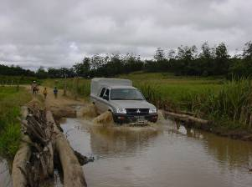 | 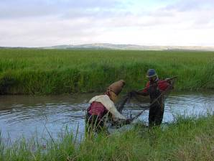
Une digue, des ressources exploitées…

Arrivé à Antanimenabaka, chef lieu de la Commune, nous rencontrons l’adjoint au maire RAKOTOBE Jean Marie, avec qui, nous discutons du choix du Fokontany. Il propose le village d’Antaimby dans le Fokontany d’Ankaiafo correspondant bien à ce que nous demandons : village enclavé, à 7km du chef lieu du Fokontany, où les gens sont allés tentés fortune à la mine de rubis. La tradition est encore très présente, et peu d’institutions s’y sont aventurées.

Le Fokontany est Ankaiafo et se trouve à 5 Km de la Commune. À notre arrivée, nous observons la propreté du village, quelques bornes fontaines, une école, un temple… Nous retrouvons le chef du Fokontany qui nous parle de ses projets et nous dit qu’Antaimby n’est pas aussi choyé, c’est un hameau très éloigné du centre. Il choisit de nous accompagner, il ajoute : «Ici les gens sont très traditionnels, si je ne suis pas avec vous, ils seront réticents à vous parler.»

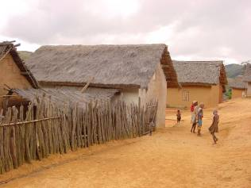 | 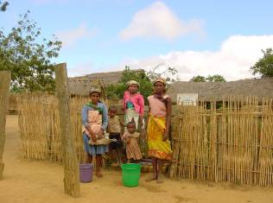
Ankoafo, un fokontany bien propre.

Il nous informe que la ville de Mandritsara, dans la province de Majunga se trouve derrière les collines. Actuellement, le Gouvernement est en train de réfléchir la réfection de la piste reliant la province de Toamasina et de Majunga via Antaimby.

A la première vue du village, des hommes, avec leurs «angady», sont en train de refaire la piste, ils sont tous d’Antaimby. On nous informe : « aujourd’hui, jour tabou, nous ne pouvons pas aller aux champs, nous en profitons pour faire les travaux communautaires, ceux qui ne viennent pas, sont sanctionnés par le «Dina>. Alors tout le monde est présent.».

Le chef du village nous précise : «au cours de l’année, il y a plusieurs moments pour les travaux communautaires : les plus importants sont l’entretien de la piste et de l’école. Aujourd’hui, l’école est devenue agréable avec les fleurs, munie d’un petit chalet sans oublier les deux latrines de l’école.»

Il n’était donc pas difficile de réunir tout le monde. Nous avançons jusqu’à l’école, suivi des enfants curieux et des adultes prévenus au fur et à mesure que les hommes abandonnent leur travail. Puisque l’école est fermée, que l’instituteur est parti avec la clef, nous nous installons sous la paillote à l’ombre. Nous observons que les hommes s’assoient devant et les femmes et les enfants derrière.

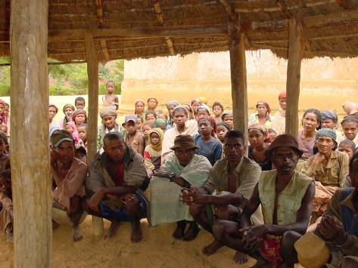
Histoire de faire connaissance…

Après les salutations d’usage et les explications du Président de Fokontany, un vieux nous souhaite la bienvenue. Nous discutons du programme de notre séjour et de notre souhait de dormir au village une nuit. Ils espèrent trouver la clef avant la nuit car pour eux, ce serait le mieux puisqu’il y a une latrine et les enfants sont en vacances de Pâques. Nous nous séparons. Manitra, Pascal et le Président, restent sur place avec les hommes pour raconter l’histoire. Simone et Monique partent avec les femmes et commencent les enquêtes auprès des ménages.

Antaimby, une histoire de famille…

Antaimby se traduit littéralement par des déchets ferreux. Le nom vient de leur découverte sur un site près du village.

Le village a été créé en 1920 par la famille Montsogno venue d’Ankaiafo Sud pour y trouver des terres à cultiver. Depuis, le hameau est habité par des gens ayant des liens de parenté. Il n’est donc plus possible pour les jeunes du village de prendre une femme du hameau. Ils doivent partir ailleurs, comme jusqu’à Vohitsara, pour trouver des femmes en les ramenant au village.

Selon le dire pendant la réunion avec les hommes, un vieux du village: « nous avions une bonne surface de forêt mais des gens venant d’Antananarivo et de Majunga l’exploitent à notre place. Citons le cas d’une certaine RASOAMALALA qui, en 1982, était venue ici avec des hommes pour une exploitation forestière. Elle était munie d’une lettre pour l’exploitation».

On nous confirme que la population est régulièrement affectée par les catastrophes naturelles telles que les cyclones (Kamisy 1983, Honorine 1985, Gafilo 2004) et la sécheresse en 2000.En 2002, la sécheresse était manifeste. Une bonne partie de la récolte a été abîmée. De la sorte, une grande partie de la population est parti à Andilamena et aussi pour tenter leur chance à la mine de rubis.

Beaucoup sont partis et sont revenus les mains vides. Aujourd’hui, les gens y vont encore pour vendre les produits de leur récolte. Malgré la distance à parcourir, ils y vont car là-bas, le prix est bien meilleur que celui de la vente au village ou au Fokontany. La mine de rubis est distante de 2 jours de marche depuis Andilamena.

Selon les informations livrées par le groupe, le village a été attaqué par les dahalo durant trois années successives : 1998, 1999, 2000. Ils ont pillé tous les zébus.

Il n’y a pas tellement d’infrastructures à l’exception de l’école à Antaimby. Cette école a été construite en 1979, et elle permet aux élèves de rester au village au lieu de se rendre à Ankaiafo.

La carte sociale a été réalisée au même moment que les vieux nous ont raconté l’histoire du village.

La vie à Antaimby, la riziculture…

Toutes les familles d’Antaimby sont des agriculteurs : ils pratiquent tous la riziculture et la culture sèche sur tanety telles que le maïs, la manioc, l’arachide, les haricots… Quelques personnes ont comme tabou le «voanjobory» (pois de terre), tandis que d’autres en cultivent dans l’optique d’avoir une bonne source de revenu.

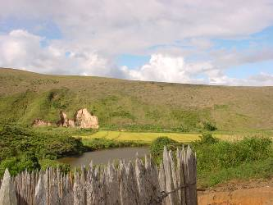 | 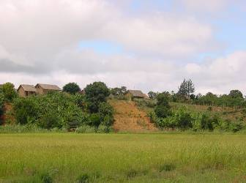
Le riz, une richesse saisonnière…

Par ailleurs, le petit élevage d’oies, de canards, de poules,… est pratiqué par tout le monde. On nous raconte que peu de porcs sont élevés parce que beaucoup de familles n’en mangent pas. Quelques familles plantent aussi la canne à sucre pour l’autoconsommation et pour la fabrication de l’alcool local « toaka gasy», bien apprécié des gens d’ici et d’ailleurs.

Ainsi ce père de 7 enfants cultive le riz, le manioc et le maïs. Il cultive aussi la canne à sucre et passe son temps sur son champ de canne à sucre car c’est ce qui lui permet de nourrir sa famille toute l’année. A chaque coupe, il replante les tiges de canne à sucre pour se procurer des jeunes plants. De la sorte, il n’a pas besoin d’en acheter au moment de la distillation.

Il raconte : «je distille moi–même le «toaka gasy», l’alcool local. Ma femme le vend tous les jours. Un litre de toaka gasy se vend à 2000 Ariary et nous garantit les besoins journaliers tels que le pétrole, le café, le sucre et la bougie ainsi que le savon.»

Malgré la présence de l’étang, la population d’Ankaiafo ne mange pas beaucoup de poissons. Elle n’a pas l’habitude d’en manger. Pourtant, la région d’Alaotra est réputée et les gens viennent de loin pour en chercher… Mais ici, on en mange que lorsque les hommes n’arrivent pas d’en vendre au marché.

Au cours des discussions, les vieux nous racontent que les jeunes font la chasse aux sangliers et suivent leurs traces lorsque ces bêtes viennent détruire les cultures. La chasse est rentable, car la viande est vendue à 1 000 Ariary le kilo. Quelques fois, ils vont jusqu’à Andilamena au cas où ils n’arrivent pas à tout liquider sur place ou à Ankaiafo.

Par exemple, Ratotomaro est le chef du village, il est père de 7 enfants. Il cultive le riz, le maïs, le manioc et aussi quelques arbres fruitiers. Ce qui le gêne est le ravage sur le manioc fait par les sangliers lorsque ces bêtes sortent de la forêt. Alors, il appelle tous ceux qui veulent partir avec lui pour chasser les sangliers. La capture d’un sanglier constitue une bonne source de revenu. « Je partage avec tous ceux qui ont participé à la chasse».

Des histoires de familles…

Il nous a été difficile de visiter les premières familles à Antaimby, les hommes étant encore en réunion, les premières femmes rencontrées ne veulent pas discuter avec nous sans la présence des hommes. Il nous a fallu attendre l’arrivée des maris. Nous avons donc continué nos observations en nous promenant au niveau du village. Nous avons noté que les gens n’ont pas l’habitude de recevoir des personnes étrangères, autres que leurs connaissances, leurs voisins ou leurs familles.

La seule qui nous invite chez elle est Madame RAZAFINDRANGALY. Elle nous reçoit et nous parle de la naissance de sa petite fille, née il y a peine trois mois, dont elle est si fière. Elle s’en occupe pendant que sa fille est partie à la rivière chercher l’eau.

Elle nous raconte également que Razafindrangaly et sa famille était très riche avant. Ils avaient une centaine de zébus, de même qu’une grande maison à étage au village. Les «dahalo», voleurs de zébus, sont passés et ont pris les zébus au fil des années, il ne leur reste plus rien. De plus, en 2002, la sécheresse a incité le père et sa fille à aller à la mine pour tenter leur chance.
Et elle raconte: «il faut avoir de la chance, eux sont rentrés bredouilles. Ils n’ont rien ramené, le peu qu’ils ont trouvé n’a pas réussi à combler les dépenses pour les repas. Ainsi, après avoir épuisé les provisions, ils sont rentrés. Aujourd’hui, nous sommes encore plus pauvres, car nous n’avons pas pu planter nos parcelles en totalité pendant le temps qu’ils étaient à la mine. Comme dit le dicton : «Ny antanam-botsotra, ny nantenaina tsy azo», ce que nous avons espéré est perdu et ce que nous avons déjà en main est parti’’.

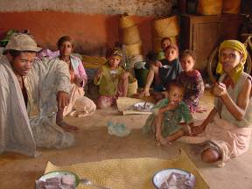 | 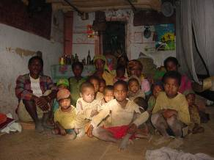
Des familles nombreuses,… attachées à la tradition.

La tradition, une richesse

Les gens d’Antaimby sont très traditionnels, les jours tabous sont respectés, et presque tous se disent guérisseurs et connaissant bien les plantes médicinales. A l’exception de la bilharziose où il faut se rendre au centre de santé, toutes les maladies trouvent leurs remèdes à partir des différentes infusions préparées par les vieux. Les femmes accouchent encore chez l’accoucheuse traditionnelle. Elles ne veulent pas aller à la maternité, car il faut beaucoup de choses pour y aller; c’est cher et si loin...

Le vieux Randriamanana nous explique : «Pour ce qui est des activités agricoles, avant même de commencer les travaux de champs, il faut respecter les traditions sinon, les ancêtres ne sont pas contents. A chaque chose, il faut enlever les « tsiny », une sorte de malédiction qui arrive à celui qui ne le respecte pas même s’il ne le connaît pas. Pour cela, à chaque fois qu’on parle ou qu’on veut faire quelque chose, on enlève le « tsiny », comme cela, nous sommes protégés et le « tsiny » ne sévit pas.»

C’est pour cette raison qu’il y a beaucoup de tabous, comme les jours pendant lesquels il ne faut pas travailler : le mardi, jour tabou des ancêtres, le jeudi, jour tabou de la terre dont on n’a pas le droit de travailler avec l’angady, le dimanche, jour tabou des chrétiens et tout le monde s’arrête même s’il n’est pas chrétien. Il y a aussi les jours tabous spécifiques à chaque famille en fonction de ce que le guérisseur dicte. Durant ces jours, les gens effectuent autre chose comme aller au marché, les femmes font de la vannerie, etc.

Pour la culture du riz, les gens d’Antaimby font encore des semis sur leurs parcelles. Même si les femmes se salarient dans d’autres villages pour le repiquage et ayant un certain niveau technique, elles ne l’adoptent pas sur leurs parcelles car leurs maris préfèrent garder la technique traditionnelle. Ils déclarent ne pas connaître des nouvelles techniques culturales. Même si le stock de riz n’est pas suffisant pour l’année, ils ont beaucoup de produits à vendre pendant la période de soudure.

Le vieux RANOSY ajoute : «S’il n’y a pas de haricot à vendre, il y a encore les bananes, le soja, le manioc et même les poules et les oies. Il y a également les fruits en fonction les saisons tels que les mangues, les «jamblons», les ananas. Personne ne meurt de faim… même si on me mange pas le riz tous les jours…»

La tradition concerne aussi la répartition des terres, sa propriété et son héritage. Par exemple, Ranosy et Razafindramiadana sont mariés depuis 15 ans. Pourtant, Ranosy a 70 ans et sa femme n’en a que 26 et elle est sa quatrième femme. Ranosy a eu la chance de voyager et d’apprendre d’autres stratégies pour survivre toute l’année. Mais il préfère rester attaché à la tradition.

Il nous raconte : «lorsque le stock de riz est épuisé, il faut toujours garder des choses qu’on pourrait vendre tels que le haricot, le manioc, le soja et le petit élevage comme les poules et les oies. Si je meurs, tous mes biens vont à tous mes enfants et ma femme rentrera chez elle, comme la tradition le veut. A moins que mes enfants lui donne un lopin de terre afin qu’elle puisse vivre et rester au village.»

Ranosy nous informe qu’il est le seul à pratiquer du soja au village. Il l’a vu chez l’instituteur à Ambodifamatotra et il lui a demandé un «kapoaka» pour qu’il essaie chez lui. Il ne sait pas comment le manger donc il pense le vendre. Il espère en obtenir un bon prix, car il a une bonne récolte. Peut-être que d’autres suivront son exemple.

Des sources d’informations, les déplacements …

Les vieux nous racontent ce qui les attriste, c’est que personne ne vient les visiter. Ils se sentent isolés et ne sont pas informés des réalités de la ville. Ils continuent de suivre leur façon de vivre et la tradition.

La radio est le seul moyen de se procurer des informations. Par contre, les piles coûtent très chers, et en plus il faut se rendre à Ankaiafo. Les jeunes préfèrent écouter les chansons et les vieux les informations. On ne voit pas de journaux ni de magazines au village d’autant plus que plus de 30% des adultes sont illettrés.

Pourtant, les gens connaissent le PSDR, car dans le fokontany, ils ont vu les groupements qui existent dans les autres villages et qui produisent de l’arachide.

«Nous connaissons leurs problèmes d’organisation, continue le vieux Ranosy, ils n’ont pas d’union et se disputent pour le partage de la récolte. C’est pour cela qu’ici nous ne sommes pas encore prêts pour se mettre en association.

Des ressources naturelles, une richesse…

La forêt est l’une des richesses d’Antaimby, les gens l’exploitent pour le bois d’œuvre, les plantes médicinales. On y installe des ruches pour le miel, le sucre d’Antaimby. A part l’irrigation pour la riziculture, la rivière constitue la source d’eau du village, elle sert également à tous et pour toutes les activités quotidiennes : les lavages, les bains et linges et aussi de lieu de rencontre pour les femmes et les jeunes filles venues chercher l’eau.
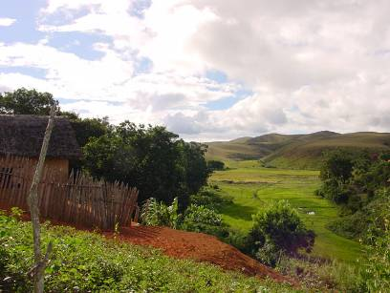
Antaimby, ses rizières et sa tradition

Randriamanana nous raconte qu’il y a encore beaucoup de pâturages, et que les bouviers gardent ensemble les troupeaux afin d’éviter les attaques des Dahalo. Il dit aussi : « le «kijana» n’existe plus : les grands pâturages appartiennent aux grandes familles et la délimitation était faite en fonction du nombre de zébus… aujourd’hui, les vieux ont presque tout perdu.»

Il précise que la recrudescence des feux de brousse entraîne des problèmes de gestion des terres. A défaut de protection, des ‘’lavaka‘’ et de différentes formes d’érosion se créent. Le plus grave à éviter est l’ensablement des rizières.

Des gens, des différences, des aspirations

Comme il a été dit, la population d’Antaimby n’a pas beaucoup de relations avec l’extérieur et ont peu de besoins. Leurs aspirations tournent plus sur le fait d’avoir beaucoup de zébus, d’acheter plus de parcelles et d’avoir beaucoup d’argent. Même les filles mères ont ces aspirations.

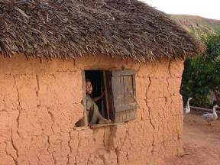 | 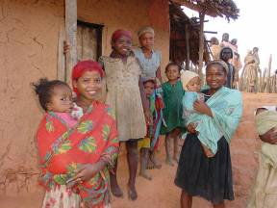
«La tradition, des aspirations… les mêmes pour tous…»

Aucune forme d’exclusion n’est constatée au niveau du village car ils disent avoir à peu près le même niveau de vie. Les maisons sont toutes pareilles et chaque famille a à peu près les mêmes biens : quelques oies, poules, un peu de riz, du manioc et de maïs. Les plus démunis se distinguent par certains critères : ceux qui n’ont pas des zébus, de rizières, de quoi vendre quand le riz est épuisé, qui sont obligés de se salarier localement ou à Ankaiafo ou qui sont obligés de partir à la mine… Les veuves et les mères célibataires font partie de cette catégorie par le fait qu’elles n’ont personne pour les aider, les jeunes filles aussitôt sorties de l’école se retrouvent enceinte et mère de famille…

De l’autre côté, les plus nantis sont ceux qui ont quelques zébus, des parcelles rizicoles et peuvent encore en racheter en temps voulu. Ils peuvent également engager des salariés, aller accoucher à la maternité et envoyer leurs enfants à scolariser à Andilamena.

Cependant, la répartition des tâches est bien définie : les hommes font les travaux durs avec l’angady ou la charrue pour toutes les cultures. Les femmes font le semis, le sarclage, le repas et chercher de l’eau. Les jeunes hommes vont chercher du bois ou pratiquent la chasse.

Les femmes ont aussi la responsabilité d’éduquer les enfants, s’occuper du ménage, du linge, et quelques fois, elles vont même au marché. Le plus souvent, ce sont les hommes qui vont au marché car c’est loin et ils ramènent les produits dont le ménage a besoin.

Des rêves, des aspirations

Les gens d’Antaimby nous disent : « nous n’avons pas de vision pour le futur… nous avons confiance au lendemain… Nous espérons avoir tous la même chose que les autres : beaucoup de zébus et beaucoup de parcelles…».

Au fil des discussions que ce soit lors des repas ou des balades dans le village, quand on parle de l’avenir, tout le monde nous affirme que le plus important est l’amélioration de la vie de leurs descendants. Ils espèrent une vie meilleure, une meilleure éducation pour leurs enfants, de quoi travailler la terre, avoir des zébus pour travailler la terre et pour avoir le respect... Les vieux savent que si quelqu’un venait leur rendre visite, ils pourront mieux se développer. Ils souhaitent avoir accès au marché, de s’organiser pour avoir un meilleur prix, pour vendre leur production.

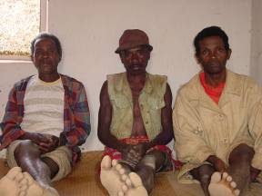Le chef et son exécutif...

«Nous ne sommes pas prêts, mais nous savons que c’est la solution» nous rappelle le chef du village.

Quels souvenirs garderons nous ?

Les deux jours à Antaimby nous ont à peine permis de comprendre la vie des gens, de partager avec eux leurs activités, leur façon de vivre, les secrets de quelques uns ainsi que leurs aspirations. Ce que l’on constate est qu’Antaimby est isolé, les villageois n’ont que peu de relations avec l’extérieur, rares sont les visiteurs qui arrivent jusque là, les adultes n’ont pas eu la chance d’aller à l’école et la petite école primaire est leur seul moyen pour scolariser leurs enfants...

Malgré tout, Antaimby est riche de par ses ressources naturelles et humaines : la forêt, la rivière, l’étang, la terre et les «tanety». Les gens sont courageux, curieux et c’est une population jeune,… Des possibilités pour se développer et pour rendre la vie à Antaimby bonne et meilleure sont disponibles.

Pour ce faire, les gens d’Antaimby, doivent avoir accès aux nouvelles techniques culturales, avoir des appuis, de l’information pour mieux éduquer ses enfants, enseigner l’hygiène et la propreté ainsi que de bien gérer ses ressources naturelles de façon durable. Les gens souhaitent être mieux informés et formés afin de tirer profit et améliorer leur vie.

Nous souhaitons aux gens d’Antaimby, de s’unir comme ils le font pour les travaux communautaires, de chercher à sortir et de faire découvrir leur richesse ; qu’il reçoivent l’appui et la visite des autres pour les aider à sortir de leur isolement et de leur permettre de se développer grâce à ces informations, nouvelles, appuis pour lever les contraintes et avoir accès à un développement durable de ses ressources et de sa communauté.

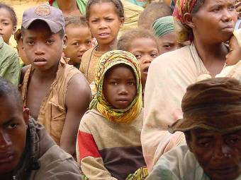
L’avenir de Antaimby…

Nous tenons à remercier le Chef de région, le Maire et l’Adjoint au Maire pour leurs disponibilités et écoutes ainsi que leurs conseils dans le choix de la communauté. Un grand merci à toute la population d’Antaimby, du chef du Fokontany qui nous a accompagné tout au long de notre séjour, au Chef du village et de son exécutif, aux adultes, jeunes et vieux, femmes et hommes pour leur accueil chaleureux, leur confiance, ils nous ont permis de comprendre un peu de la vie et des aspirations de chacun pour un avenir meilleur

ANNEXE : INFORMATIONS SUR LA COMMUNAUTE ANTAIMBY

Informations sur la communauté Village Antaimby.
- Aspects généraux de la communauté (localisation, démographie) | Localisation : 5 km. du chef lieu du Fokotany, 10km de la Commune  Population (démographie, hommes/femmes) : 450 habitants, 76% enfants  Infrastructures : 1 EPP
- Histoire (dates importantes) | Le nom vient d’un lieu à côté du village.  Fondation en 1920 par la famille Montsono venu aménagé les rizières, gens venus d’Ankaiafo sud  1979 EPP (avant les enfants vont à Ankaiafo)  1982 Rasondalo pour exploitation de la forêt en interdisant aux autres de le faire…  1983 Cyclone Kamisy, destruction de toute la récolte  1998-99 Vols de zébus  2000-2003 Quelques personnes sont allées tenter leur chance à la mine de rubis (migration saisonnière): baisse de production agricole durant cette période. La mine est à 2 jours du village. La sécheresse = diminution de la production agricole.  Après 2003 : les gens de la mine sont revenus au village et retournent aux activités agricoles.  2004 : le cyclone Gafilo : destruction de la récolte
- Organisation/ institutions présentes | Rien au niveau Antaimby  Ankaiafo : PSDR, SECCALINE, FIKRINA EZAKO VONOME, AHM  Les soeurs catholiques
- Fêtes coutumières | Tsikafara, exhumation, circoncision, Fanompoana, Tromba
- Activités : (sources de revenus) | Domestique : Agriculture : riz, manioc, mais, haricot, soya  Communale : entretien de la piste et de l’école les jours tabous  Économique : vannerie, apiculture (pour certains), canne à sucre, tabac, soya, salariat agricole en période de soudure, bois, haricot, arachide, café.  Espoir que le rubis soit une source de revenu économique… aujourd’hui vente des produits agricoles à la mine  La chasse au sanglier  La pêche
- Habitudes de vie/coutumes | 3 jours tabous  Guérisseurs traditionnels  Accoucheuses traditionnelles  Pas beaucoup de chrétiens  Tradition très forte
- Niveau d’éducation (des différents groupes, selon le genre) | Accès et présence d’infrastructures : EPP  Niveau des différents groupes :  30% population illettrée  70% niveau primaire (t3)  Source et accès de l’information formelle et informelle : radio, déplacement des gens
- Ressources naturelles existantes | Ressources existantes : forêts, rivières, sources, beaucoup de pâturage, peu de zébus, eau bonne  Problématiques : gestion des terres, érosion, cultures dans les bas fonds
- Secteur privé (industries, mines, etc.) | Collecteur vient pendant la campagne d’achat du riz  Retraité vétérinaire revenu au village  Ministère de l’agriculture vient au mois de septembre
- Aspirations, projets | Que des gens viennent leur rendre visite, se sentent très isolés  Etre mieux informé pour mieux s’organiser  Avoir des zébus pour le travail et apporte le respect  Education  La chasse aux sangliers pour qu’ils ne ravagent pas la récolte  Se mettre en association – mais pas prêt encore  Par contre Ankaiafo : MEP pour groupement des femmes,  Faire de la vannerie  Vendre mieux pour améliorer la vie  Enseigner le planning familial avoir un hôpital dans le Fokotany  Avoir des agents de sécurité pour éviter les vols dans les cultures
- Migration (qui et quand) | Saisonnière : pour le salariat et pour la mine de  Rubis : après les travaux des champs et reviennent pour la récolte.
- Vulnérabilités | Chocs : vols de zébus  Se volent entre eux  Tabous  Saisonnières  Tendances
- Potentialités | Beaucoup de terres  Beaucoup d’eau  Beaucoup de récoltes  Beaucoup de forces de travail
- Propositions | Réhabilitation de la piste
- Relations | Familiales  Sociales (communales)  Extra communales  Institutionnelles
- Personnes rencontrées | Autorités rencontrées  RAKOTOBE jean Maire  RANDRIANILANA Harimanana  RAHAJARISON Rivo Celeste Président de Fokotany  Familles visitées  LEVAROJO  RASOA  RAZAFINDRANGALY  RANDRIAMANANA  RASOANILANA  ANGELINE  RAVOLARAVO deline  RANOSY  RAZAFINDRAMIADANA  LEA

ANNEXE : LES CRITÈRES DE PAUVRETÉ, RICHESSE ET STRATÉGIES DE SURVIE IDENTIFIÉES PAR LES GENS DE ANTAIMBY

Les stratégies de survie
- Vente de bananes mures sur Ankaiafo ou Antanimenabaka
- Distillerie et vente de toaka gasy
- Chasse et vente de viande de sangliers
- Vente de tabac à fumer et à chiquer
- Petit élevage tels que l’oie et le canard
- Le salariat agricole
- Recherche de quartz rose

ANNEXE : LES CRITÈRES

Les critères de pauvreté

- Ceux qui n’ont pas des zébus
- Ceux qui n’ont pas d’argent pour acheter des parcelles ou de zébus
- Ceux qui sont obligés de vendre leur parcelle
- Ceux qui n’ont pas de rizières
- Ceux qui font du salariat
- Ceux qui partent travailler à la mine de rubis
- Ceux qui n’ont rien à vendre quand le riz est épuisé
- Ceux qui ont beaucoup d’enfants
- Les veuves et les mères célibataires qui n’ont personne pour les aider

Les critères de richesse

- Ceux qui ont des zébus
- Ceux qui ont des parcelles et qui peuvent encore en racheter
- Ceux qui peuvent engager des salariés
- Celles qui peuvent aller accoucher à la maternité
- Ceux qui peuvent envoyer leurs enfants à étudier à Andilamena

Construire un monde libéré
de la pauvreté

Le Fonds international de développement agricole (FIDA) est une institution spécialisée des Nations Unies qui a pour mission d’éliminer la pauvreté et la faim dans les pays en développement. Moyennant des prêts à faible taux d’intérêt et des dons, le Fonds élabore et finance des projets et des programmes qui aident les ruraux pauvres à se libérer de la pauvreté.

Depuis ses débuts, en 1978, le FIDA a investi 8,7 milliards de dollars dans 690 projets et programmes de développement rural, dans 115 pays et territoires du monde entier. Ces projets ont permis à plus de 250 millions de petits exploitants, éleveurs, pêcheurs, travailleurs sans terre, artisans et groupes autochtones d’agir pour améliorer leur vie et celle de leurs familles.

Le FIDA travaille avec les populations rurales pauvres, les gouvernements, les donateurs, les organisations non gouvernementales et bien d’autres partenaires pour s’attaquer aux causes profondes de la pauvreté. Dans sa lutte contre la pauvreté, il joue le rôle non seulement de prêteur, mais aussi de défenseur des ruraux pauvres.

L’une des priorités du FIDA consiste à aider les ruraux pauvres à développer et à renforcer leurs propres organisations pour leur permettre de défendre leurs propres intérêts et d’éliminer les obstacles qui empêchent tant d’entre eux, surtout les femmes, d’améliorer leur sort. Grâce à cette approche, le FIDA leur donne ainsi la possibilité de façonner et diriger leur destinée.

Fonds International de Développement Agricole
Via del Serafico, 107 – 00142 Rome, Italie
Tel : +39-0654591 – Fax : +39 0650 43 463
www.ifad.org

http://www.ruralpovertyportal.org/french/regions/africa/mdg/index.htm

